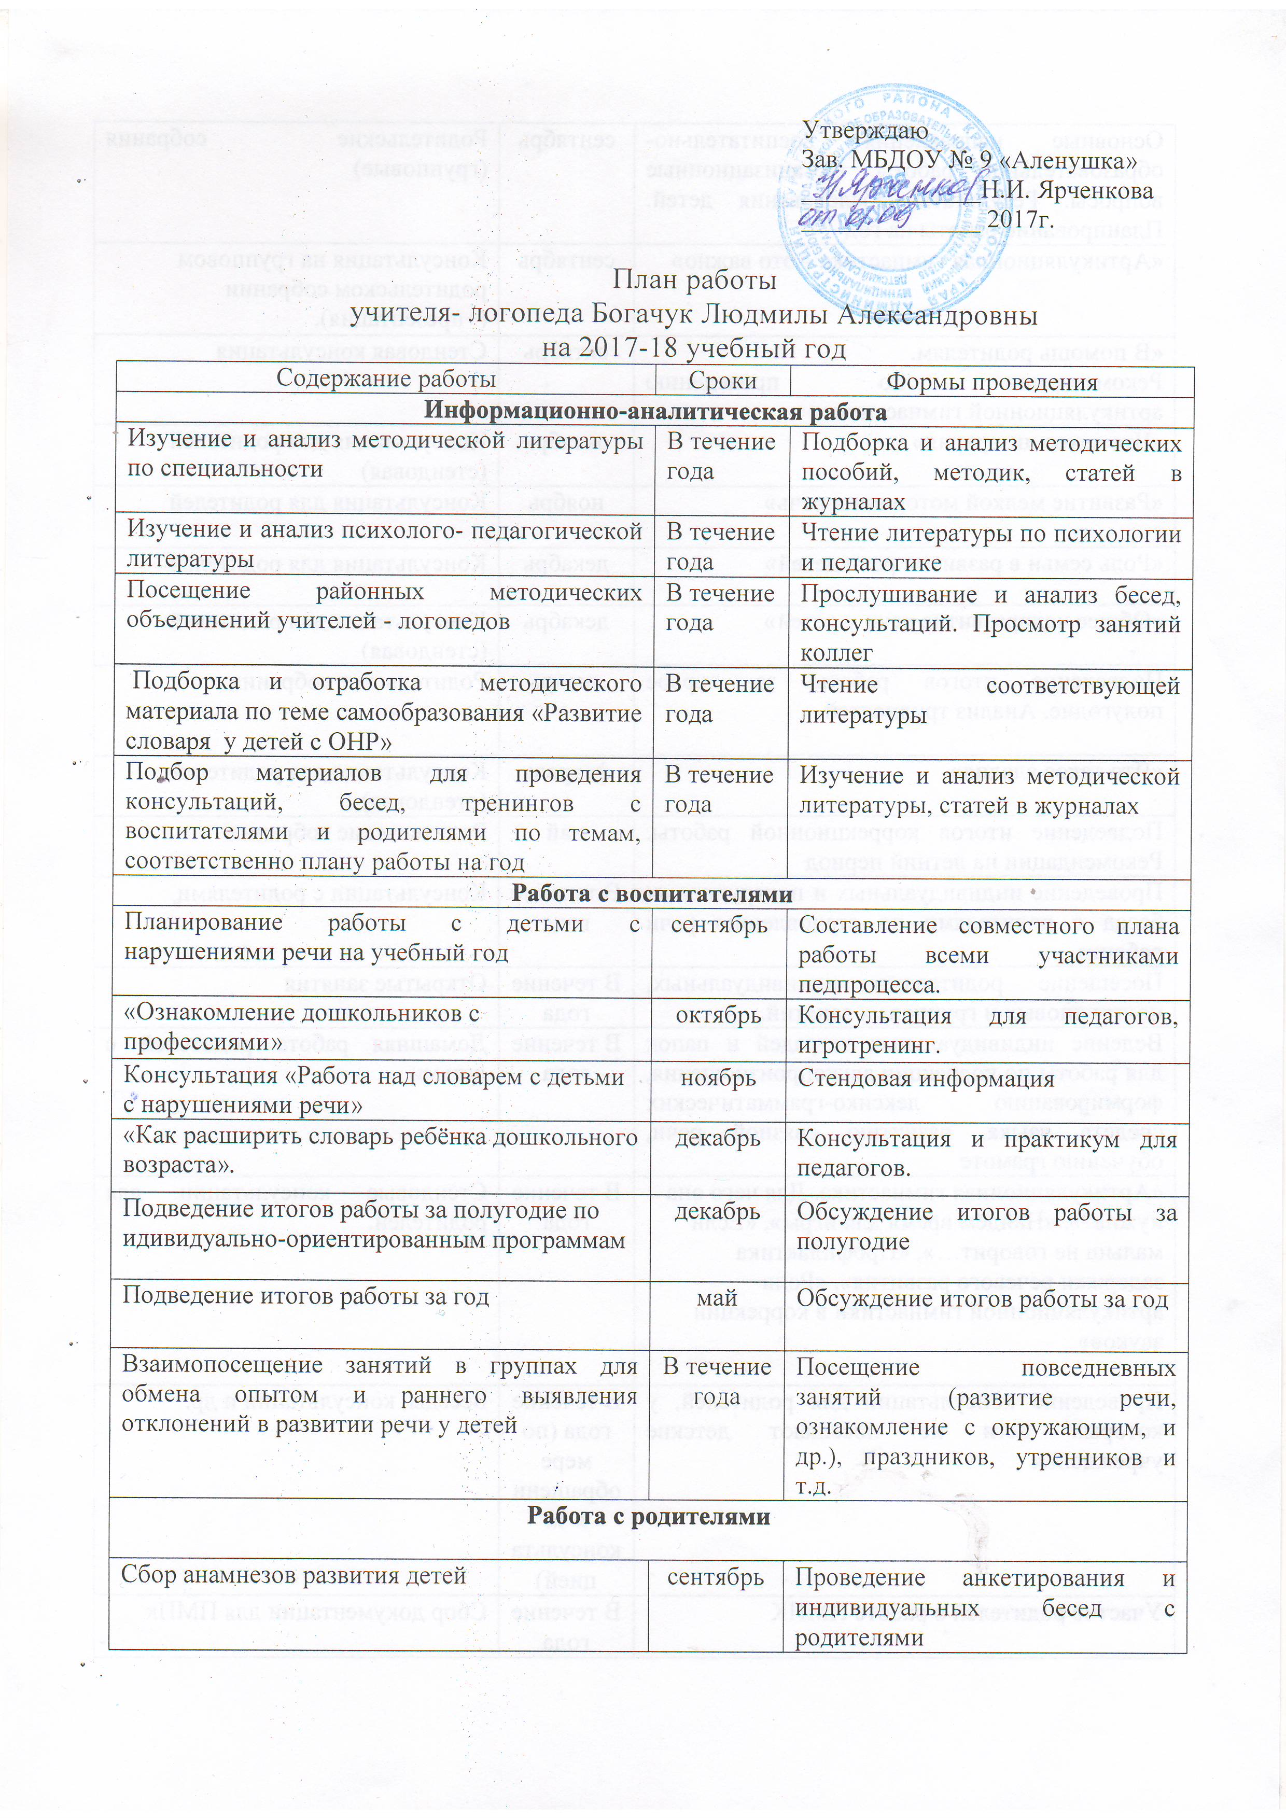

Основные направления воспитательно-образовательной работы. Организационные вопросы. Результаты обследования детей. Планирование работы на год | сентябрь | Родительские собрания (групповые)
«Артикуляционная гимнастика – это важно» | сентябрь | Консультация на групповом родительском собрании (+презентация).
«В помощь родителям.  Рекомендации по проведению артикуляционной гимнастики» | октябрь | Стендовая консультация
«Что такое дизартрия» | октябрь | Консультация для родителей  (стендовая)
«Развитие мелкой моторики и речь» | ноябрь | Консультация для родителей
«Роль семьи в развитии речи детей» | декабрь | Консультация для родителей
«Общее недоразвитие речи у детей» | декабрь | Консультация для родителей  (стендовая)
Подведение итогов работы за первое полугодие. Анализ трудностей. | январь | Родительское собрания
«Что такое алалия» | февраль | Консультация для родителей  (стендовая)
Подведение итогов коррекционной работы. Рекомендации на летний период | май | Родительские собрания
Проведение индивидуальных и подгрупповых бесед с родителями по становлению речи ребенка. | В течение года | Консультации с родителями
Посещение родителями индивидуальных, подгрупповых и групповых занятий. | В течение года | Открытые занятия
Ведение индивидуальных тетрадей и папок для работы по коррекции звукопроизношения, формированию лексико-грамматических средств языка, развитию связной речи, обучению грамоте | В течение года | Домашняя работа родителей с детьми
«Артикуляционная гимнастика. Для чего она нужна?», «Найдём время для игры», «Если малыш не говорит…», «Профилактика задержки речевого развития», «Роль артикуляционной гимнастики в коррекции звуков» | В течение года | Стендовые консультации для родителей.
Проведение консультаций для родителей, у которых дети не посещают детские учреждения | В течение года (по мере обращения за консультацией) | Беседы, консультации и др.
Участие родителей в работе ПМПК | В течение года | Сбор документации для ПМПк

